美克盛世氧传感器
T90
测试工装
使用说明书

郑州美克盛世电子科技有限公司

版本历史

版本 | 日期 | 修改人 | 说明
V1.0 | 2021-12-1 | 宋冠军 | 初始版本
V1.0 | 2022-1-1 | 宋冠军 | 根据第一版测试工装做算法优化
V1.0 | 2021-3-1 | 宋冠军 | 根据第二版测试工装优化算法，发布1.0正式版
V1.1 | 2021315 | 宋冠军 | 校准氧传感器电压参数 0.00571

目 录
目录
第一章 测试系统简介 4
1.1 产品概述 4
1.2 组成 5
1.3 软件系统安装 6
第二章 系统使用与操作 7
2.1 基本操作 7
2.1.1 程序启动 7
2.1.2 软件窗口 7
2.1.2 测试过程 9
2.2 界面及操作 13
2.2.1 浓度显示模式 13
2.2.2端电压显示模式 13
2.2.3AD值显示模式 14
2.2.4读取传感器数据 14
2.2.7传感器分等定级 15
2.2.8测试结果数据导出 15
2.2.8历史数据曲线查看 17
2.2.13历史数据查看 17

第一章 测试系统简介

1.1 产品概述

美克盛世氧气T90测试工装由郑州美克盛世电子科技有限公司研发生产。可用于氧气传感器T90、T10性能测试与筛选。工装包含软硬件两部分。该工装一次能同时对1到64支氧气传感器进行测试，通过该工装软硬件可实现:
    - 可显示氧气传感器负载输出电压；
    - 可标定氧气传感器参考浓度（大气环境时浓度20.9%）；
- 可显示氧气传感器实时浓度、实时AD、端电压；
    - 可筛选分级氧气传感器；
    - 可将测试结果、T90、T10结果导出成EXCEL文档归档；
    - 串口连接方式，连接简单方便，适应windows各种版本；
    - 可查看历史测试结果以及历史曲线。

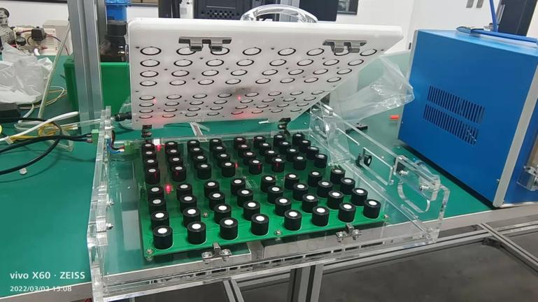
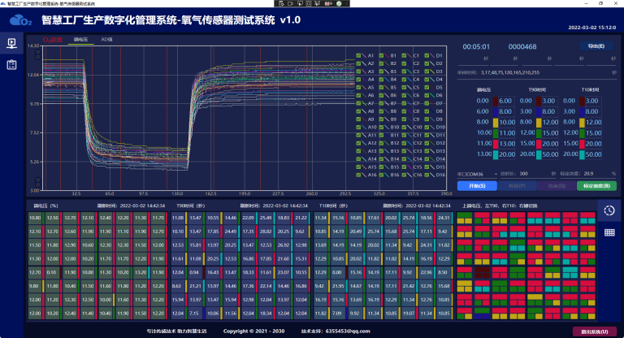

1.2 产品组成

系统由硬件，软件两部分组成。
硬件由T90测试台、通信电源电缆、以及相关配气设备（客户自备）组成。测试台配置数据采集模块，支持1到60路氧气传感器数据采集。
软件由软件本体和软件加密狗构成。软件运行环境：CPU类型:Intel I5-4590以上；CPU主频:3.0ghz以上；内存类型:DDR3 8GB以上；硬盘类型:500G硬盘；操作系统windows 7、windows 10 或以上系统。

1.3 软件系统安装

在 windows 的环境中下，打开美克盛世氧气T90测试工装的软件安装程序，按照提示安装完成。

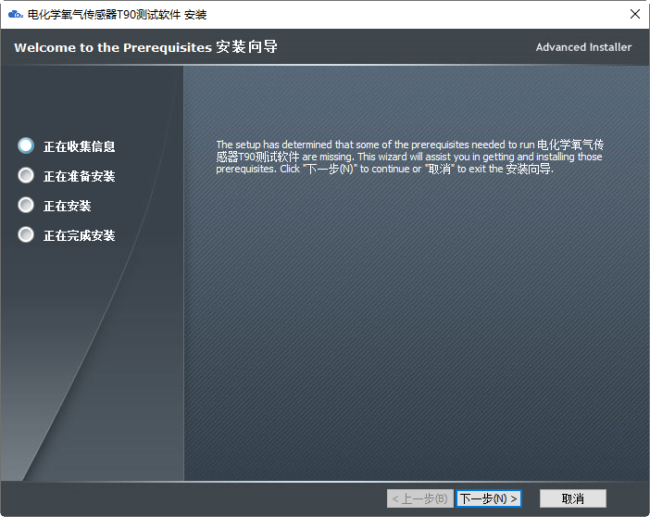

第二章 系统使用与操作

2.1 基本操作

2.1.1 程序启动

在 Windows 的环境中, 单击“标定软件”启动图标,标定程序就会被打开运行。
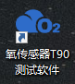

正式版软件受软件加密狗保护。启动软件前，请插入公司提供的软件狗。否则，会提示后会直接退出：
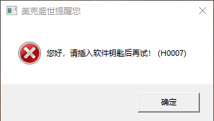
软件启动后，我们就可以利用美克盛世氧气T90测试软件的各项功能，完成相应的任务。

2.1.2 软件窗口

本软件由四个主要窗口组成：软件标题显示区、功能导航区、参数设置按钮区、测试数据显示区。各窗口界面与Windows界面风格相似。

请查看相应窗口的各区域范围。

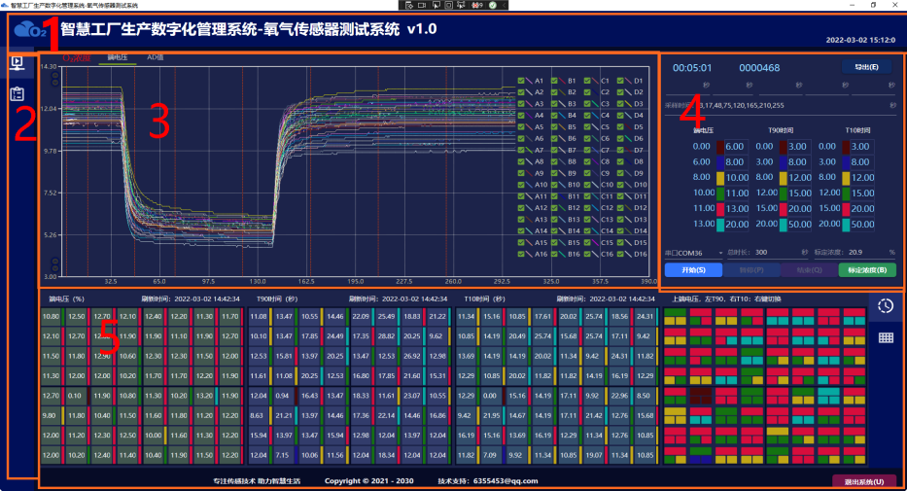

1.软件标题显示区 2.功能导航区

3.测试图表显示区 4.参数设置按钮区

5.测试数据显示区

2.1.2 测试过程
1、如下图，连接T90测试台与配气设备：
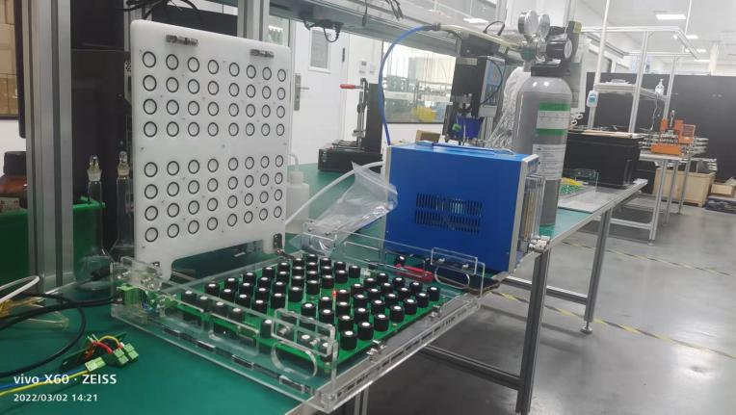
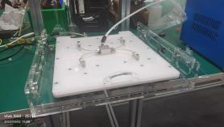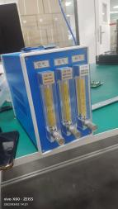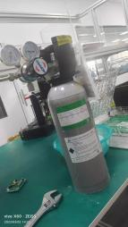
- 连接测试台电源线、485串口通信线，检查电脑是否检测到USB串口，如果未检测到，请先安装USB转串口的公版驱动；
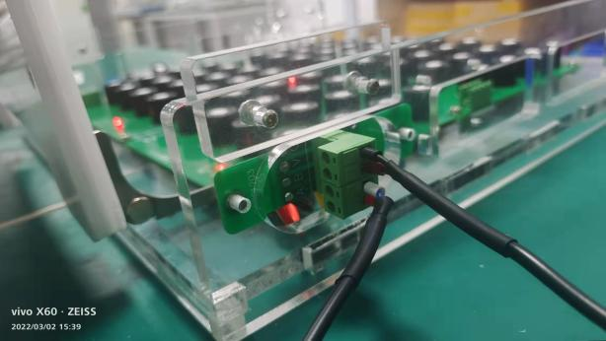
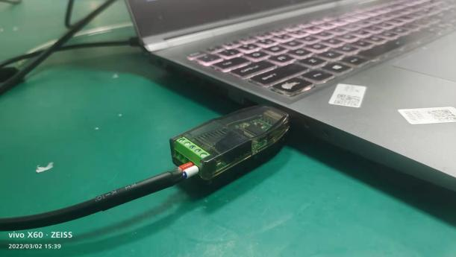
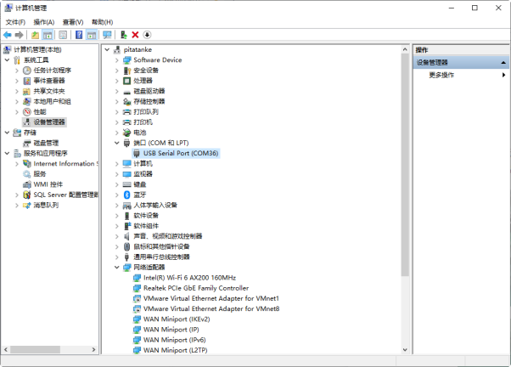
- 打开软件开始测试：

（1）预热：将传感器插入测试工装供电1-2分钟后，点“开始”按钮测试采集数据，观察AD值至AD不再剧烈波动；
（2）开始测试：点“开始”或“重新开始”按钮开始新一轮测试，如果传感器AD信号仍不稳定，请重复第一步骤；
（3）标定空气浓度：打开测试工装传感器盖板，让传感器暴漏在空气中3-5秒后点“标定浓度”按钮标记当前浓度20.9%；
（4）准备标气环境：开启10%氧气供气设备阀门，使供气速度≥1.5升/分钟，并保持通气5秒以上（排空管道空气）。
（5）氧气传感器供气：将测试台盖板迅速压盖到传感器上，给传感器提供10%氧气环境，观察浓度曲线一直到曲线值到达10%左右；
（5）氧气传感器散气：浓度达到低点后，快速打开测试台盖板给传感器提供20.9%空气环境；同时停止10%氧气供气阀；
（6）等待测试结束；

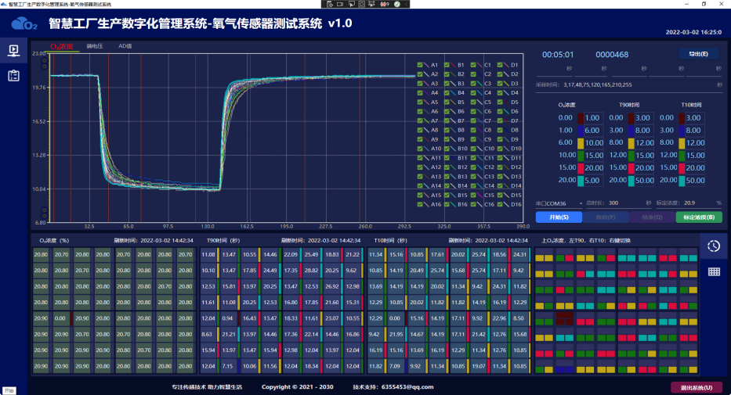
注意，如果测试后发现T90、T10测试值偏离预期很大或一致性很差，请排除以下因素：①供气速度≥1.5升/分钟，不能过高或过低，过高或过低都会影响测气环境氧气浓度；②传感器供气前管道是否排空，管道必须保证通气5秒以上以保障管道空气排空；

2.2 界面及操作

2.2.1 浓度显示模式
在曲线图上侧“O₂浓度”图标切换到浓度显示模式
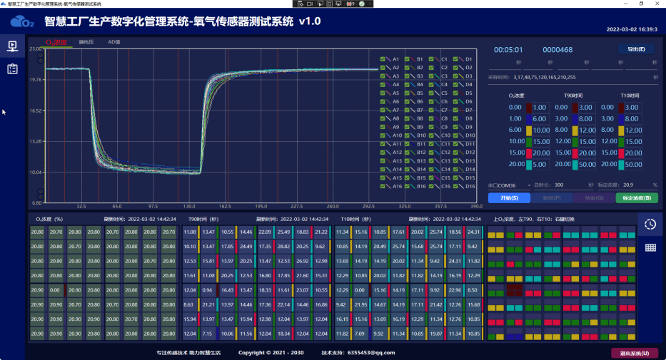
注：图表Y轴最大最小值可通过Y轴旁“”微调按钮调节Y轴最大最小值，X轴通过参数中测试“总时长”自适应调控，无需人工干预；

2.2.2端电压显示模式
在曲线图上侧“端电压”图标切换到端电压显示模式
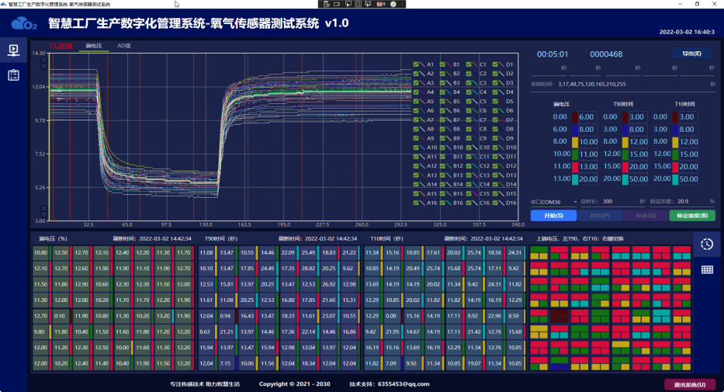

2.2.3AD值显示模式
在曲线图上侧“AD值”图标切换到AD值显示模式
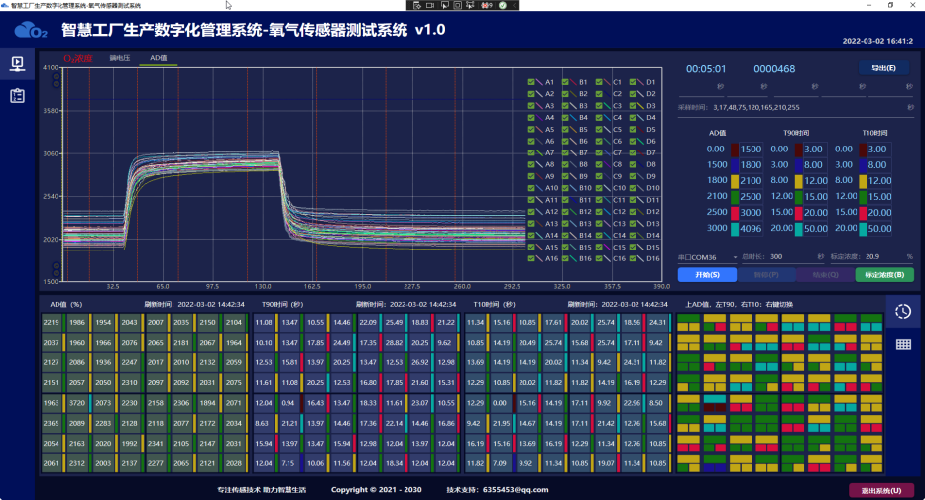

2.2.4读取传感器数据
      - 在参数、按钮区选择“串口COMXXX”后；
      - 输入合适的测试总时长，这个时间包含“测试过程”中的开始测试、标定空气浓度、准备标气环境、氧气传感器供气、氧气传感器散气、等待测试结束环节，时间较长建议300秒，也可根据实际情况调整；
      - 点“开始”或“重新启动”按钮开始读取传感器数据；
      - 连接成功后，点“标定浓度”按钮标定当前浓度（20.9%）；
      - 连接成功后，通过浓度、端电压、AD值切换显示不同数据；

2.2.7传感器分等定级
      - 设置AD值、T90、T10值域、图例颜色；
      - 通过各传感器颜色区分对传感器分等定级；
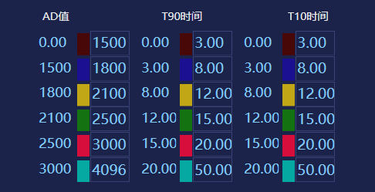

2.2.8测试结果数据导出
      - 切换到浓度、端电压、AD值不同数据模式；
      - 点“导出”按钮导出对应的测试结果数据，如下图示导出氧气浓度数据；
      - 其中“测试结果”记录了T90、T10值以及注气反应时间、达到T90时间、达到最值时间、散气反应时间、达到T10时间、散气结束时间等分析数据；“详细数据”记录了整个过程每个传感器明细数据；“采样点”记录了采样点数据；

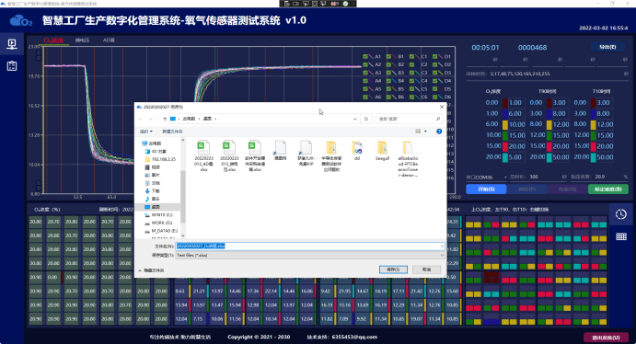
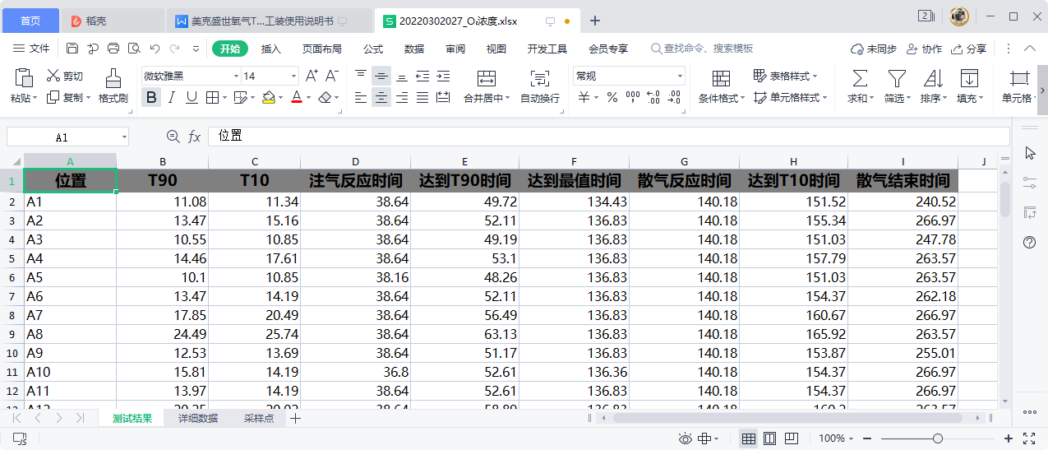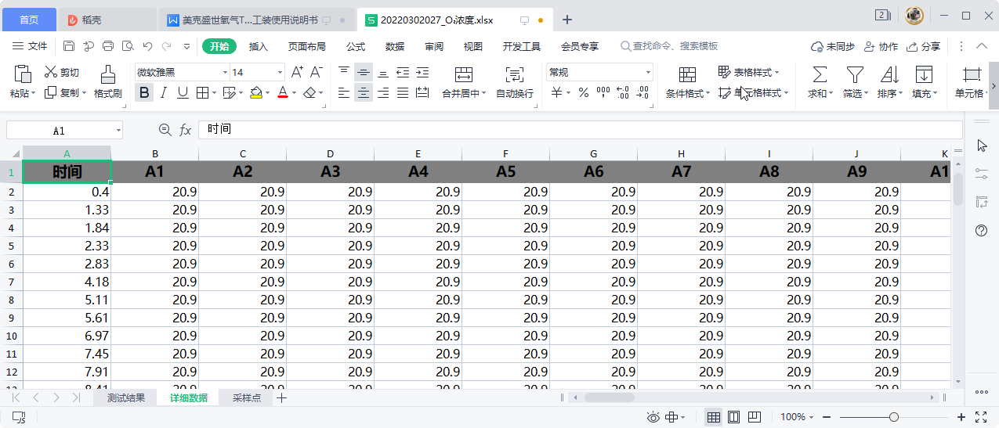
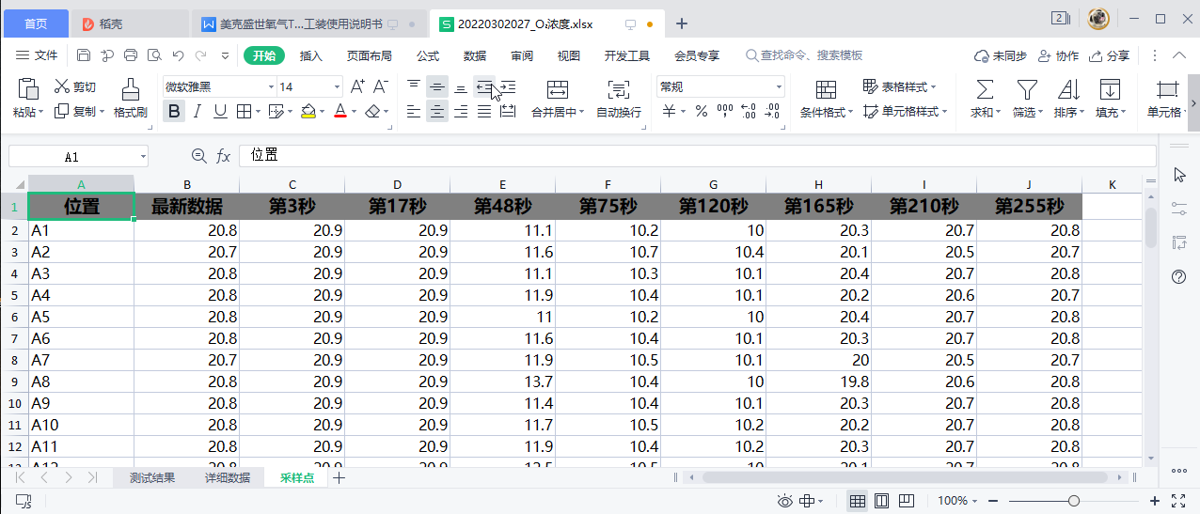

2.2.8历史数据曲线查看
在曲线区查看反应过程曲线，通过选择框或右键“全选”、“全不选”切换显示、隐藏浓度等变化曲线；

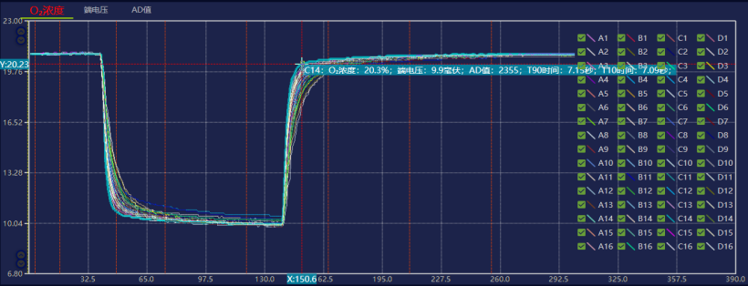
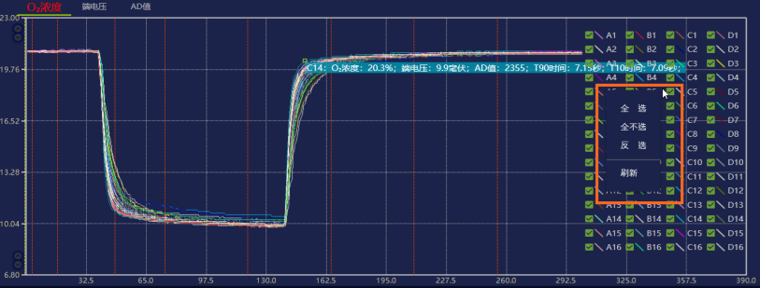

2.2.13历史数据查看
      - 导航区域中点“”按钮打开历史数据；
      - 选择想要查看的历史数据，点击链接打开对应测试批次；
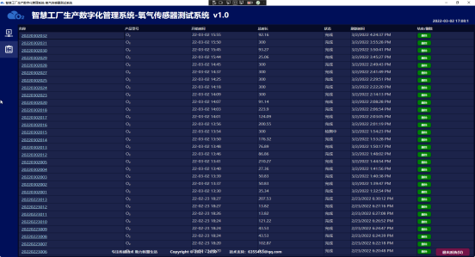

郑州美克盛世电子科技有限公司提供技术支持

